AZIENDA CONSORTILE
PER LA GESTIONE DELLE POLITICHE SOCIALI
NEI COMUNI DELL’AMBITO TERRITORIALE N. A1
C.F. 90012570645

INFORMATIVA REDDITO DI INCLUSIONE (Re.I.)
Con la pubblicazione in Gazzetta Ufficiale del Decreto legislativo n. 147 del 15 settembre 2017 viene istituito a decorrere dal 1 gennaio 2018 il Reddito di inclusione ( ReI) , la nuova misura unica di contrasto alla povertà.
Il REI prevede un beneficio economico, accompagnato da servizi personalizzati per l'inclusione sociale e lavorativa. Il sostegno economico varia in base al numero dei componenti il nucleo familiare e alle risorse di cui la famiglia dispone per soddisfare i bisogni di base. Il beneficio viene concesso dall'INPS.
Il ReI è compatibile, entro determinati limiti, con lo svolgimento di attività lavorativa.
Dal 1° gennaio 2018, il ReI sostituirà il SIA (Sostegno per l'inclusione attivale l'ASDI (Assegno di disoccupazione). Per coloro che hanno presentato la domanda SIA entro il 31 ottobre 2017,e per i quali, quindi, il beneficio sia stato riconosciuto in data anteriore al 1° gennaio 2018, la prestazione SIA continuerà ad essere erogata.

IL REI È LA NUOVA MISURA UNICA DI CONTRASTO ALLA POVERTÀ
CHE DAL GENNAIO 2018 ANDRÀ A SOSTITUIRE IL SIA E ASSORBIRÀ L'ASSEGNO DI DISOCCUPAZIONE ASDI

Sarà possibile richiedere il reddito di inclusione sociale dal 1° dicembre 2017 presso i “punti di accesso” di ciascun comune afferente l’Ambito Territoriale A01.

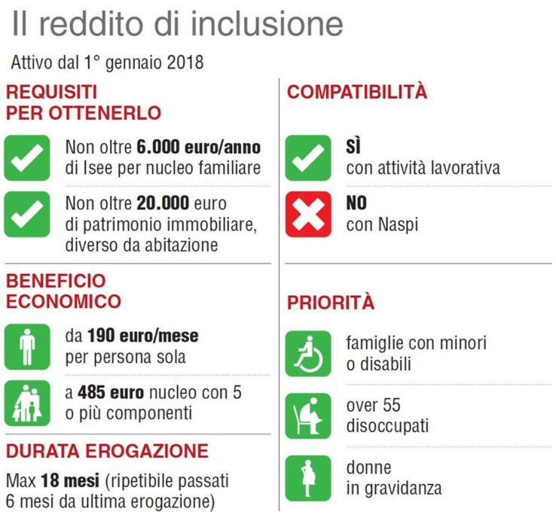
A CHI SI RIVOLGE
Il REI nel 2018 sarà erogato alle famiglie in possesso dei seguenti requisiti.

REQUISITI DI RESIDENZA E SOGGIORNO
Il richiedente deve essere congiuntamente:
- cittadino dell'Unione o suo familiare che sia titolare del diritto di soggiorno o del diritto di soggiorno permanente, ovvero cittadino di paesi terzi in possesso del permesso di soggiorno UE per soggiornanti di lungo periodo;
- residente in Italia, in via continuativa, da almeno due anni al momento della presentazione della domanda.

REQUISITI FAMILIARI
Il nucleo familiare deve trovarsi in almeno una delle seguenti condizioni:
- presenza di un componente di età minore di 18 anni;
- presenza di una persona con disabilità e di almeno un suo genitore o un suo tutore;
- presenza di una donna in stato di gravidanza accertata (nel caso in cui sia l'unico requisito familiare posseduto, la domanda può essere presentata non prima di quattro mesi dalla data presunta del parto e deve essere corredata da documentazione medica rilasciata da una struttura pubblica).
- presenza di un componente che abbia compiuto 55 anni con specifici requisiti di disoccupazione.

REQUISITI ECONOMICI
Il nucleo familiare deve essere in possesso congiuntamente di:
- un valore ISEE in corso di validità non superiore a 6mila euro;
- un valore ISRE (l'indicatore reddituale dell'ISEE, ossia l'ISR diviso la scala di equivalenza, al netto delle maggiorazioni) non superiore a 3mila euro;
- un valore del patrimonio immobiliare, diverso dalla casa di abitazione, non superiore a 20mila euro;
- un valore del patrimonio mobiliare (depositi, conti correnti) non superiore a 10mila euro (ridotto a 8 mila euro per la coppia e a 6 mila euro per la persona sola).

ALTRI REQUISITI
Per accedere al REI è inoltre necessario che ciascun componente del nucleo familiare:
- non percepisca già prestazioni di assicurazione sociale per l'impiego (NASpI) o altri ammortizzatori sociali di sostegno al reddito in caso di disoccupazione involontaria;
- non possieda autoveicoli e/o motoveicoli immatricolati la prima volta nei 24 mesi antecedenti la richiesta (sono esclusi gli autoveicoli e i motoveicoli per cui è prevista una agevolazione fiscale in favore delle persone con disabilità);
- non possieda navi e imbarcazioni da diporto (art. 3, c.1, D.lgs. 171/2005).
Il beneficio economico è concesso per un periodo continuativo non superiore a 18 mesi, ma sarà rinnovabile, l’importo riconosciuto non potrà superare il massimo di 485 euro mensili. Il beneficio è erogato per il tramite della carta acquisti, ridenominata Carta ReI

Ariano Irpino, 28 novembre 2017

